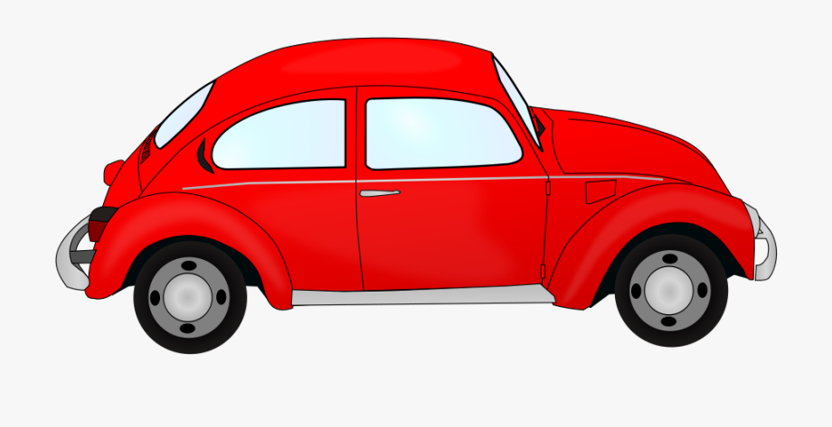 | NAVODILO AVTO:  - OPONAŠAJ BRNENJE AVTOMOBILSKEGA MOTORJA  (brrrrm – brrrrm)  Za lažje izvajanje vaje, si lahko pomagaš tako, da s kazalcema stisnete kotička ustnic)
NAVODILO RIBA:

- KAKO SE POGOVARJAJO RIBE?

(na veliko odpiraj in zapiraj usta, ustnice naj bodo zaokrožene)

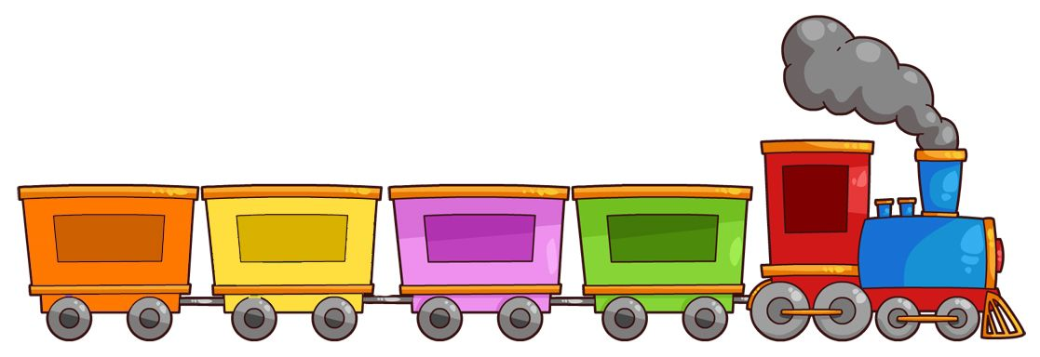 | NAVODILO VLAK:  - OPONAŠAJ VLAK  Č – Č – Č – Č - Č
NAVODILO KAČA:

- OPONAŠAJ SIKANJE KAČE:
S – S – S – S – S – S - S

NAVODILA ČEBELICA:

- OPONAŠAJ BRENČANJE ČEBELE
BZZZZZZZ – BZZZZZZ - BZZZZZZ

NAVODILA MUCA:

- SE OBLIZUJE (s konico jezika kroži po zgornji in spodnji ustnici)

NAVODILA PUJS:

- CMOKA PO OBILNEM KOSILU
(izmenično stiskaj in odpiraj ustnice)

NAVODILA KONJ:

- KONJ TEČE (tleskaj z jezičkom)

